Titre : MP 22 : Amplification des signaux
Présentée par : Izïa Meyre--Baqué Rapport écrit par : Lucie Sallé
Correcteur : Alexandra d’Arco-Jules Fillette Date : 6/04/2021

Bibliographie
Titre | Auteurs | Éditeur
Expériences d’électronique | Duffait
TP Transistors
TP AO
TD d’électronique de J. Neveu
Principes d’électronique | - P. Malvino | Dunod

Photo du tableau
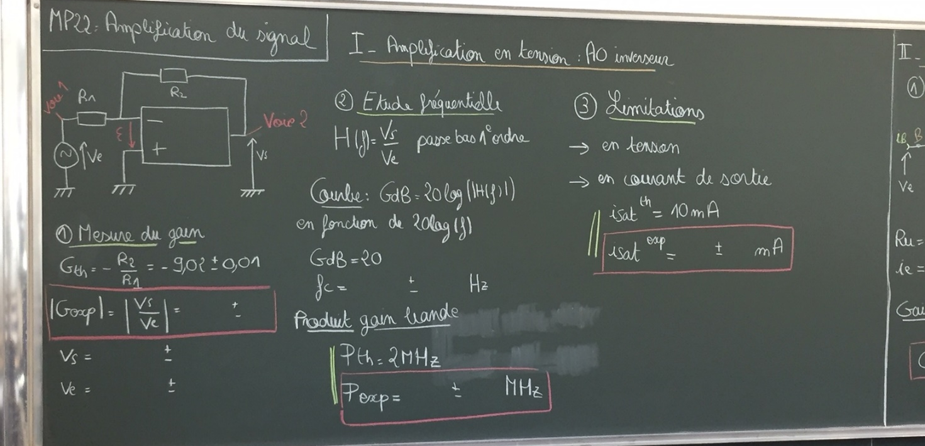
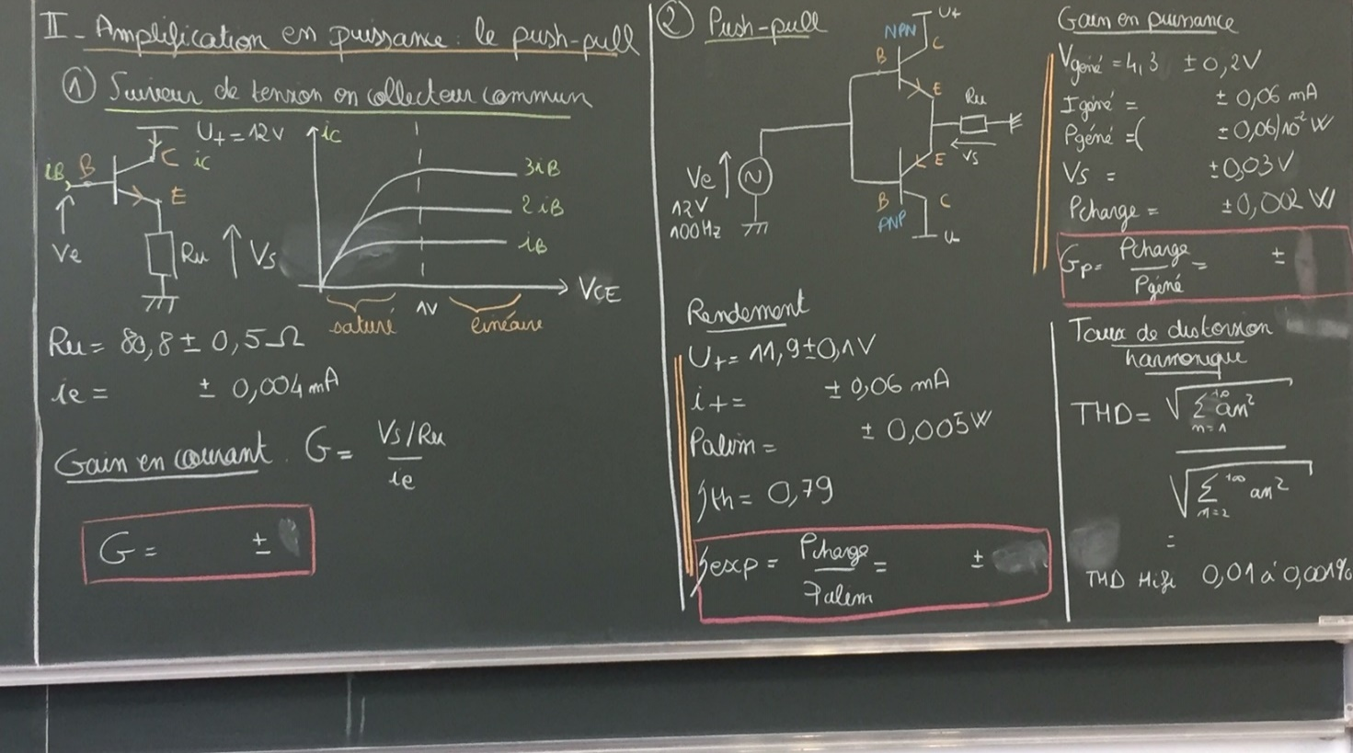

Expérience 1 : L’AO
Référence : TP AO – voir aussi le TD de J. Neveu pour « la théorie »
Temps consacré : 15 min
But de la manip : Montrer l’amplification en tension : AO inverseur

- Mesure du gain
Mesure du gain =vs/ve aux curseurs de l’oscillo, en considérant l’AO idéal. On fait la mesure pour un gain de 10
Attention au fait que le gain qui nous intéresse ici est « le gain à fréquence nulle » donc il faut choisir un sinus de fréquence suffisamment faible pour ne pas voir l’aspect passe-bas de l’AO (voir ci-dessous)

- Etude fréquentielle
En fait, l’AO est un passe bas d’ordre 1 que l’on peut mettre en évidence à haute fréquence, on va tracer le diagramme de Bode en gain. On balaie de 50kHz à 700kHz avec 700 points sur Interface.
Ne pas hésiter à explorer des fréquences plus hautes pour voir les asymptotes des différentes courbes se rejoindre. Estimer la pente (rapidement) n’est pas inutile (ordre du filtre).
On va déterminer la fréquence de coupure pour chaque gain, et le produit gain bande passante (G(f=0)+1)*fc doit être constant, c’est ce qu’on vérifie en faisant un ajustement. Comparer avec la notice du constructeur
Le choix fait ici était de mesurer la fréquence propre par passage de la phase à $3π/4$ ce qui est tout à fait justifié. Le gain était obtenu en relevant la valeur du plateau ce qui est bien aussi. Une autre méthode (équivalente) consiste à ajuster directement la courbe GdB(f).

- Limitations
Limitation en tension : on montre que quand on envoie une tension trop élevée en entrée (i.e. quand on demande une tension trop élevée en sortie), on a saturation
On a une limite en courant également. On mesure le courant de saturation en sortie (en ajoutant une charge et en mesurant la tension de saturation), on cherche la limite fine de saturation.
Attention ici à l’incertitude qui vient à la fois de la lecture de $R$ à l’ohm-mètre, mais aussi (et en l’occurrence surtout) de la manière dont on repère la saturation et de la précision du calibre sur lequel on joue.

Mesure présentée devant le jury : TOUT sauf la mesure des résistances à l’ohmètre

Expérience 2 : Les transistors et le montage push-pull
Référence : TP Transistor – Le livre « Principes d’électronique » d’A.P. Malvino est très (très !) complet sur le sujet et présente beaucoup d’aspect théoriques et expérimentaux. Si vous devez l’utiliser, éviter de le découvrir le jour J.
Temps consacré : 15 min
But de la manip : Calculer le gain en tension en collecteur commun, et évaluer rendement, gain en puissance et taux de distorsion harmonique du Push-Pull.

- Suiveur de tension
On se place en régime continu, et on calcule le gain en courant du NPN seul

- Rendement du push-pull
Voir TP transistor

- Gain en puissance du push pull
Voir TP transistor

- Taux de distorsion harmonique du push-pull

Mesure présentée devant le jury :
TOUT, si tout se passe bien…

Questions posées par l’enseignant (avec réponses)
- Quel est le but d’amplification de signaux ? on a une petite tension qui sort du micro, il faut l’amplifier, en tension et en courant, il faut délivrer la puissance suffisante pour alimenter le HP. On doit s’intéresser aux impédances de sortie. On veut avoir une impédance faible devant
- Si on branche l’AO directement ? on a une impédance nulle, mais on a un petit courant
- Si on relie les 2 montages, on fait comment ? on doit faire une adaptation d’impédance
- Et les impédances d’entrée ? elles doivent être grandes
- Le problème c’est la tension dans l’amplification ? non c’est le courant
- En sortie il faut une impédance de sortie faible ? faible devant la charge ? Quelle est l’impédance d’entrée d’une charge ? 50 Ohm, il faut être le plus petit possible
Petite remise au clair : dans « l’amplification de signaux » il y a deux points principaux :
- Parfois on a juste besoin d’amplifier la tension, par exemple si on a un capteur très peu sensible et qu’on veut pouvoir lire des tensions acceptables.
- Parfois on a besoin d’amplifier en puissance, si on dispose d’un signal tout à fait correct de qq volts (sortie d’un GBF par exemple) mais qu’on veut l’envoyer dans un système de puissance (par exemple dans une antenne !) ou dans un système de faible impédance (haut-parleur).
L’AO assure la partie « amplification en tension » mais ne peut fournir qu’une intensité limitée. Le push-pull, et de manière générale les montages à transistors permettent d’amplifier l’intensité, souvent en ne modifiant pas la tension.
C’est cette dichotomie qui justifie les choix des manips dans ce montage.

Sur les questions d’impédance : pour tous les amplificateurs on va vouloir
- Une impédance d’entrée très grande, pour tirer le point possible d’intensité du signal à amplifier qui, par définition n’est pas capable d’en fournir.
- Une impédance d’entrée faible, mais pas nulle. Il faut qu’elle soit adaptée à l’impédance de charge, c’est-à-dire l’impédance dans laquelle l’amplificateur va débiter le courant. Il faut bien avoir en tête que débiter dans une impédance beaucoup trop grande ou beaucoup trop petite ça revient au même !

AO
- Refaire la mesure du gain ? qu’est ce qui a posé problème ? on n’était pas dans la bonne plage de fréquence, on était trop haut et du coup, on avait plus le même gain.
On était dans la plage de fréquences pour lesquelles l’AO se comporte comme un passe-bas !
- Caractérise le passe-bas de l’AO ? cela dépend de quoi ? pourquoi c’est un ordre 1 ? on a un condensateur, donc ordre 1. La phase de pi à pi/2.
La justification est qualitative mais communément admise. On peut vérifier l’ordre du filtre en estimant la pente de l’asymptote du Bode en gain, et la marche de phase.
- Quelle est l’incertitude sur la valeur de phase ? On se place à 2.36 rad. Cela dépend du pas que l’on prend sur Interface
Ce n’était pas utile ici puisqu’on avait déjà une valeur précise mais on aurait aussi pu ajuster le diagramme de phase ou de gain.
- Quelle est l’incertitude sur le produit Gain Bande ? on prend incertitude sur le gain du tracé ?
- Comment on peut faire diminuer l’incertitude ? si on prend plein de points sur interface, on peut la faire diminuer.
- A quel point c’est dans les incertitudes ? quelle valeur est dérangeante ? la première.
- Est-ce que l’ajustement est le meilleur indicateur pour savoir si c’est une constante ou pas ? faire une moyenne, une distribution statistique, écart type
Je nuance un peu cette remarque faite pendant la correction. Les deux méthodes ont des avantages et des inconvénients, et elles sont surement complémentaire (faire les deux ?). On peut aussi ruser un peu en ne traçant pas $G×f_{0}$ mais $G$ en fonction de $1/f_{0}$ qui doit donner une droite !
- La limitation en courant limite plus ou pas que la limitation en sortie ? c’est lui qui limite dans la puissance qu’on donne à la charge
- L’AO est un bon amplificateur ou pas ? c’est un bon amplificateur de tension et impédance de sortie et d’entrée grande, mais pas du tout un amplificateur de puissance à cause de $i_{sat}$.
Ca fait la transition parfaite avec ce que suit !
- Pourquoi cela s’écrêtait qu’en bas et pas en haut ? c’est sûrement à cause de l’offset de l’AO
- Valeur de l’incertitude de la résistance ? selon le calibre choisi, pourcentage de la valeur lue, et sur le dernier digit (voir les notices). On peut faire l’incertitude surtout sur quand est-ce que cela écrête sur l’oscillo avec le calibre de la boîte à décade

Montage à collecteur commun
- Montre que nous que cela amplifie en intensité ? la tension de sortie est égale à 0.6V près à la tension d’entrée. On mesure le gain en courant, avec un ampèremètre en sortie, et la tension aux bornes d’une charge (de résistance connue) on a l’intensité en sortie. On a de quoi comparer ? non le constructeur ne donne pas de valeur
- Pourquoi le constructeur ne donne pas de valeur ? cela dépend de la température, et des valeurs du collecteur
Le « beta » du transistor est garanti par le constructeur par valeur minimale : il vous dit « voilà mon transistor, son beta est d’au moins 100 ou 1000 ou … etc. » Pour autant il ne peut pas donner de valeur précise de beta parce qu’il dépend très fortement de la température (et ça chauffe !) mais surtout des propriétés très subtiles des jonctions, de leur soudure, de leur dopage etc… C’est compliqué industriellement parlant de construire des transistors tous identiques.
- PNP c’est quoi ? le dopage est différent, il suit les tensions négatives
- Quelle est la différence entre NPN et PNP ? l’ordre des jonctions pn dans le schéma émetteur-base-collecteur.
Push-Pull
- Quelles sont les caractéristiques de ce montage ? amplifier en puissance, on calculerait le gain en puissance, on peut parler aussi de rendement (bon rendement), on ne dissipe pas en charge, mais sa limitation est la distorsion, que l’on met en évidence en calculant le taux de distorsion.
- La distorsion vient d’où ? à cause de la tension de polarisation des jonction PN, de l’ordre de 0.6V, vient du fait qu’en schéma équivalent, on a une diode avec une tension seuil.
- On fait quoi si on évite la distorsion ? on met des diodes
- Autre montage que le Push-pull ? Darlington
- Qu’est-ce qu’on perdrait si on ajoute des diodes ?
On perdrait en rendement. Ici, les alimentations ne travaillent presque pas puisqu’elles délivrent un courant seulement lorsque le signal le demande. Le montage avec les diodes demande de polariser en permanence les transistors donc de tirer du courant des alimentations tout au long du fonctionnement, y compris lorsqu’on n’amplifie pas de signal (et dans ce montage c’est le cas de chaque transistor la moitié du temps !). On fait en sorte que le transistor soit à son point de fonctionnement au début du passage du courant. Dès qu’il y a une tension, il est amplifié (pas besoin d’attendre 0.6 V) mais les alimentations travaillent en permanence.
- Quelle est la qualité du montage ? grand rendement
- Est-ce que cette distorsion est audible ? il ya de grandes chances (regarder les harmoniques). Si l’harmonique 2 a 50% du fondamental et/ou l’harmonique 3 à 10%, alors on peut l’entendre

Manipulation supplémentaire durant l’entretien
But de la manip : Interpréter les données d’une chute libre qu’on a déjà réalisée. On dispose du fichier Qtiplot avec les données (t, err-t, X(t) et Z(t)) et de la vidéo du pointage.

La piste choisie par Izïa : On peut calculer les énergies, et regarder si on a conservation de l’énergie.
On ne connaît pas la masse, mais c’est pas grave puisqu’elle apparaît dans l’énergie comme un facteur multiplicatif.
- L’énergie potentielle se calcule facilement $e_{p}=gZ(t)$.
- Pour l’énergie cinétique il faut calculer la vitesse verticale [(col(z,i+1)-col(z,i))/(col(t,i+1)-col(t,i))] puis l’énergie cinétique $e_{c}=v^{2}/2$.
- L’énergie mécanique s’obtient finalement par somme des deux.

On trace Ep, Ec et Em en fonction du temps et on commente :
- L’énergie mécanique diminue essentiellement par saut au moment des rebonds. Entre les rebonds elle est constante (pas de manifestation importante des frottement de l’air). On pourrait calculer le coefficient de restitution à chaque rebond, lors du passage du plateau $i$ au plateau $i+1,$ $c=E_{m}(i+1)/E_{m}(i)$ ne doit pas dépendre de $i$. C’est une constante caractéristique du choc.
- Commente la forme de l’énergie potentielle : elle met en évidence les rebonds, on a des arches d’énergie potentielle, c’est une parabole, c’est attendu par la relation $z(t)=gt²$.
Remarque : en toute rigueur il faudrait prendre aussi en compte la vitesse horizontale, ou au moins justifier, soit en la traçant soit en regardant la vidéo, qu’elle est négligeable devant la vitesse verticale.

Autre analyse possible : Se servir de cette manip pour faire une mesure de $g$. Il s’agit essentiellement de tracer $Z\left(t\right)$ et d’ajuster par une parabole. On a tendance à surestimer $g$ ce qu’il faut pouvoir expliquer. On peut notamment réduire l’incertitude en ajustant plus d’une parabole et en moyennant les résultats. On s’aperçoit d’ailleurs que les paraboles les plus petites donnent de meilleures valeurs de $g$ (frottements de l’air de plus en plus négligeables ?).

Commentaires lors de la correction
Malgré ce qu’on peut croire quand on est au tableau, c’était un bon montage qui aurait eu une bonne note le jour J. Le plan est cohérent, les expériences correctement choisies et surtout (ce qui compte énormément !) elles sont complètement exploitées : de A à Z et c’est très très positif. Je rappelle toujours cette phrase du rapport :
Deux expériences correctement présentées et exploitées peuvent conduire à la note maximale.
La messe est dite !

- Bien géré pour les problèmes, belle réaction dès le début
- Beaucoup de branchements, et c’est cela qui est bien, mais cela perd du temps
- Les choix d’expérience est bon
- Bien comprendre et dissocier l’aspect amplification en tension et l’aspect amplification de puissance. Voir plus haut dans le CR.
- Il faut être au clair sur les histoires d’impédance. Idem, voir pus haut.
- Il faut parler de toutes les limitations, c’est hyper important (fait dans ce Montage, distorsion et limitation en courant, rendement, …)
- Prendre un Montage risqué et le faire juste correctement ça paye !
- Pourquoi un inverseur et pas un non inverseur ? faire le non inverseur c’est pas mal non plus
- Essayer au maximum d’utiliser un voltmètre quand on mesure des tension, c’est plus « pro » qu’à l’oscillo.
- Chercher la résistance de saturation avec les petits calibres, on aurait pu le faire la FFT, on peut faire apparaître des harmoniques
- A la fin la réaction n’a peut être pas été optimale. En 2 minute Izïa a voulu présenté le push pull coûte que coûte alors que la mesure du gain du collecteur commun aurait donner une dernière mesure semi-quantitative qui aurait été appréciée et valorisée par le jury.
- Le montage surprise : on pensait calculer g avec la parabole, mais l’analyse énergétique était intéressante. C’était bien fait !

